TÀI LIỆU HƯỚNG DẪN SỬ DỤNG
PHẦN MỀM ĐÁNH GIÁ CÁN BỘ
(Dành cho Quản trị đơn vị)

MỤC LỤC
1 Địa chỉ truy cập và giao diện trang chủ 2
2 Các chức năng của phần mềm 3
2.1 Thống kê, nhắc việc của cá nhân, đơn vị 3
2.1.1 Thống kê, nhắc việc của cá nhân 3
2.1.2 Thống kê, nhắc việc của đơn vị 4
2.2 Thống kê đánh giá 5
2.2.1 Thống kê đánh giá theo đơn vị 5
2.2.2 Thống kê đánh giá theo nhóm đối tượng 6
2.2.3 In báo cáo thống kê 6
2.3 Quản trị 7
2.3.1 Quản trị đơn vị 7
2.3.2 Quản trị cơ cấu tổ chức của đơn vị 15

Địa chỉ truy cập và giao diện trang chủ
Để sử dụng phần mềm, người dùng sử dụng trình duyệt Google Chrome, Cốc Cốc, … truy cập vào địa chỉ: https://dgcbccvc.hanoi.gov.vn/, đăng nhập theo tài khoản và mật khẩu được cấp.
Giao diện đăng nhập hiển thị như sau:

Tuỳ vào từng đối tượng truy nhập, chương trình sẽ ẩn hiện một số chức năng theo nhóm và theo một số quyền do người quản trị cấp.
Sử dụng font UNICODE làm việc với chương trình.
Sau khi đăng nhập, màn hình làm việc hiển thị như sau:
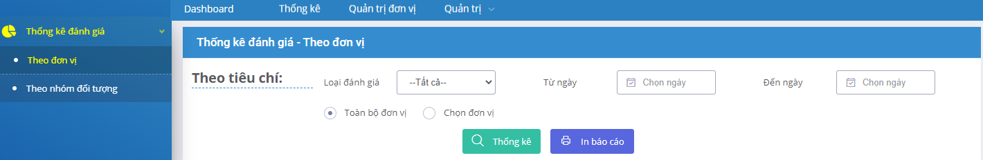
Có 4 module chính bao gồm:
(1) Dashboard: Hiển thị cảnh báo, nhắc việc của cá nhân, đơn vị, thống kê dưới dạng biểu đồ;
(2) Thống kê: Người dùng thực hiện thống kê báo cáo đánh giá theo các tiêu chí đánh giá khác nhau;
(3) Quản trị đơn vị: Người dùng thực hiện chức năng quản trị đơn vị theo phân quyền tại module này.
(4) Quản trị: Người dùng thực hiện chức năng quản trị cơ cấu tổ chức theo phân quyền tại đây.

Các chức năng của phần mềm

Thống kê, nhắc việc của cá nhân, đơn vị

Thống kê, nhắc việc của cá nhân
Bước 1: Người dùng chọn Module Dashboard tại giao diện trang chủ;
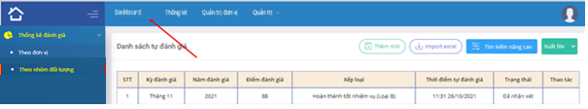
Bước 2: Chọn Tab Cá nhân để xem đánh giá cá nhân, kế hoạch cá nhân và thống kê cán bộ cấp dưới.
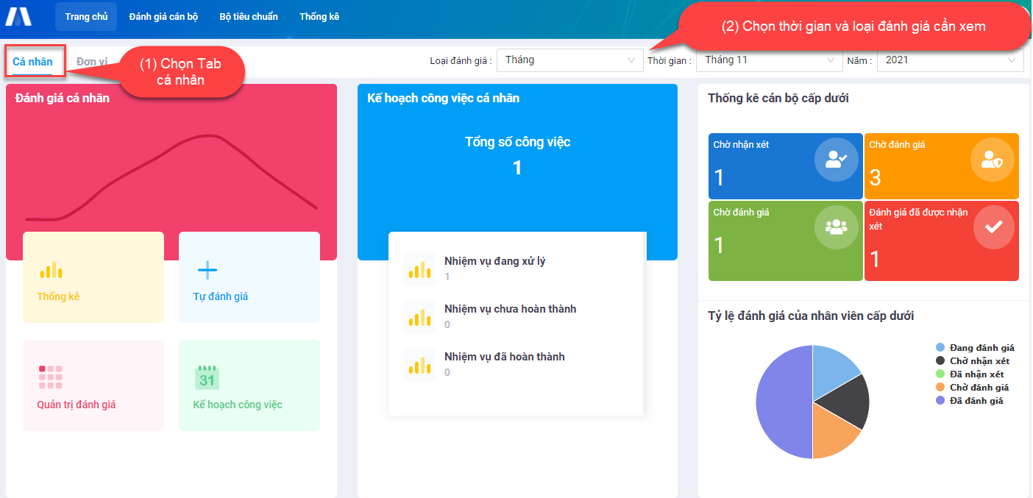
Bước 3: Thực hiện các thao tác dưới đây để xem chi tiết hoặc truy cập nhanh các chức năng liên quan đến công việc của cá nhân.
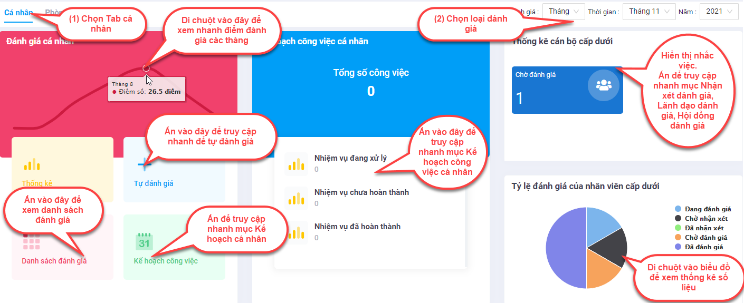

Thống kê, nhắc việc của đơn vị
Bước 1: Người dùng chọn Module Dashboard tại giao diện trang chủ;
Bước 2: Chọn Tab Đơn vị và ấn/chọn các nút tương ứng phía dưới để theo dõi cảnh báo, dashboard thống kê tình hình đánh giá xếp loại của đơn vị.
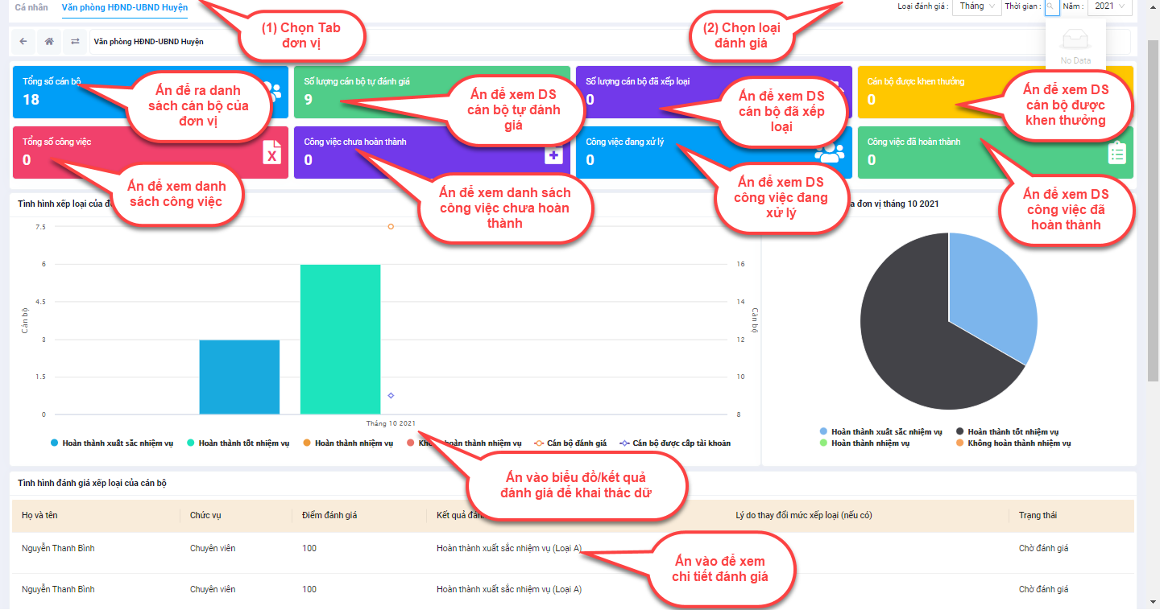
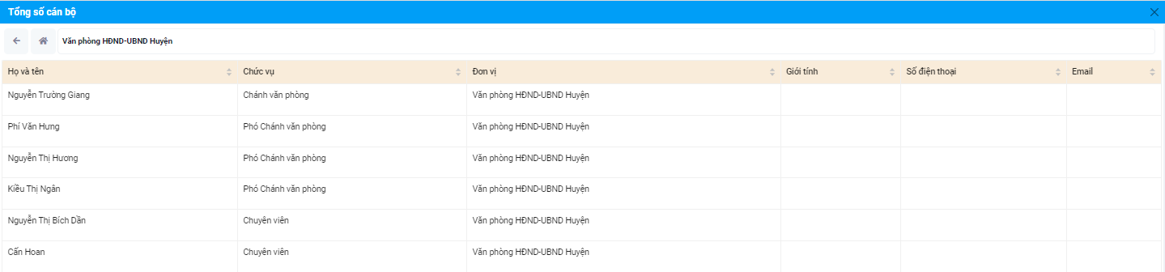
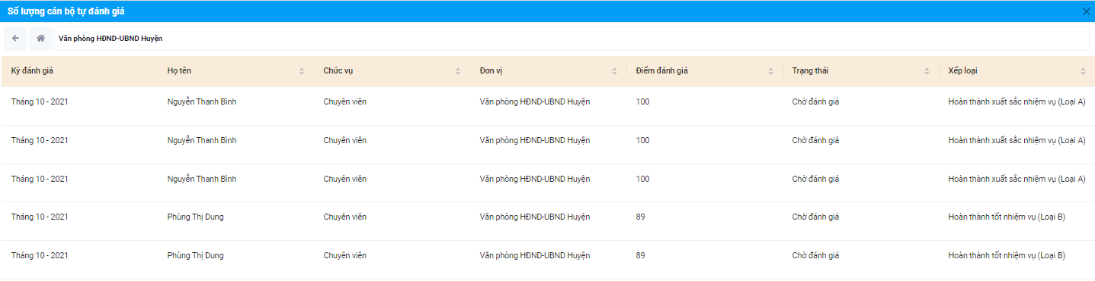

Thống kê đánh giá

Thống kê đánh giá theo đơn vị
Bước 1: Người dùng chọn Module Thống kê/Thống kê đánh giá;
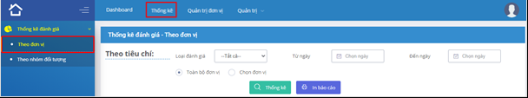
Bước 2: Chọn mục Theo đơn vị và đơn vị cần thống kê đánh giá, tiêu chí thống kê;
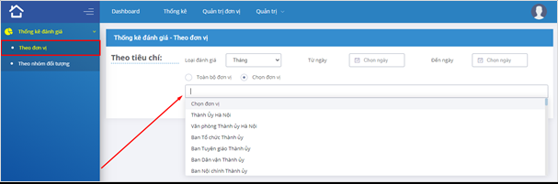
Bước 3: Ấn Thống kê để hiển thị kết quả.
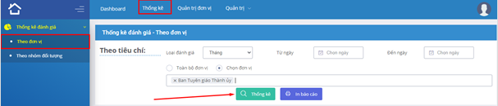

Thống kê đánh giá theo nhóm đối tượng
Bước 1: Người dùng chọn Module Thống kê/ Thống kê đánh giá;
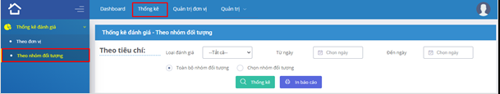
Bước 2: Chọn mục Theo nhóm đối tượng và nhóm đối tượng cần thống kê đánh giá;
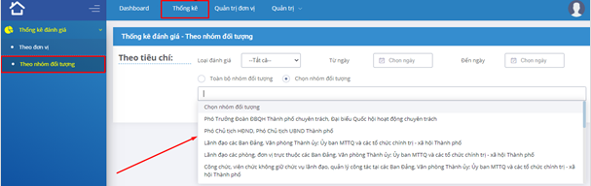
Bước 3: Ấn Thống kê để hiển thị kết quả.
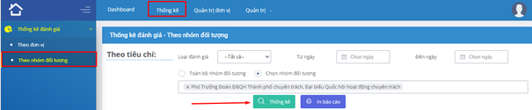

In báo cáo thống kê
Bước 1: Người dùng chọn Module Thống kê/ Thống kê đánh giá
Bước 2: Chọn mục Theo đơn vị/Theo nhóm đối tượng và đơn vị/nhóm đối tượng cần thống kê đánh giá;
Bước 3: Ấn Thống kê để hiển thị kết quả.
Bước 4: Ấn In báo cáo để in báo cáo thống kê.
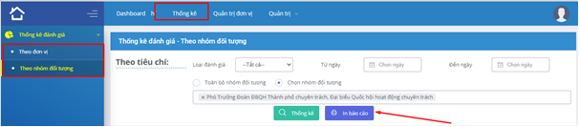

Quản trị

Quản trị đơn vị

Bộ tiêu chí đánh đơn vị

Theo dõi danh sách Tiêu chí đơn vị
Bước 1: Người dùng chọn Module Quản trị đơn vị tại giao diện trang chủ;
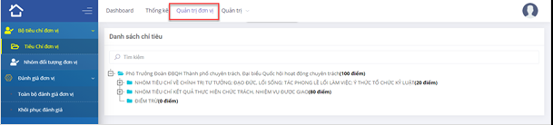
Bước 2: Chọn Tiêu chí đơn vị để xem danh sách tiêu chí đơn vị.

Theo dõi Nhóm đối tượng đơn vị

Xem danh sách nhóm đối tượng đơn vị
Bước 1: Người dùng chọn Module Quản trị đơn vị tại giao diện trang chủ;
Bước 2: Chọn Nhóm đối tượng đơn vị để xem danh sách nhóm đối tượng đơn vị.
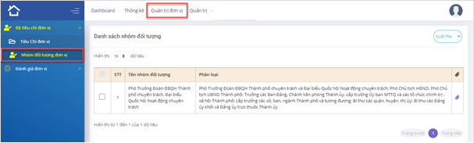

Xuất biểu mẫu đánh giá tương ứng từng nhóm đối tượng
Bước 1: Người dùng chọn Module Quản trị đơn vị tại giao diện trang chủ;
Bước 2: Chọn Nhóm đối tượng đơn vị và chọn một nhóm đối tượng để cần xuất biểu mẫu đánh giá;
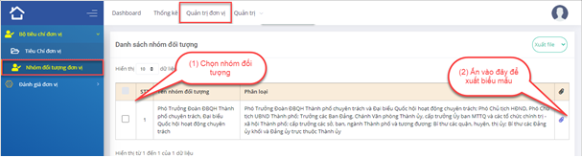
Bước 3: Ấn nút để tải về biểu mẫu dưới định dạng excel. Biểu mẫu sau khi tải về có dạng như sau:
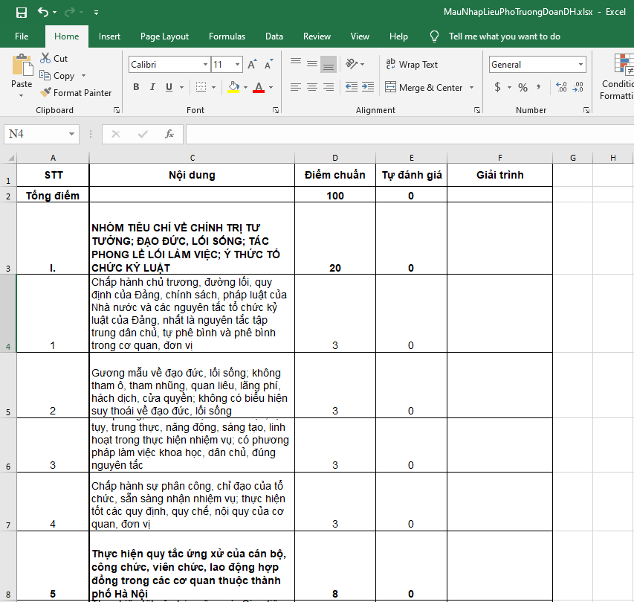

Xuất file danh sách nhóm đối tượng
Bước 1: Người dùng chọn Module Quản trị đơn vị tại giao diện trang chủ;
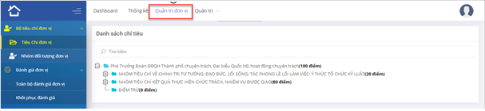
Bước 2: Chọn Nhóm đối tượng đơn vị;
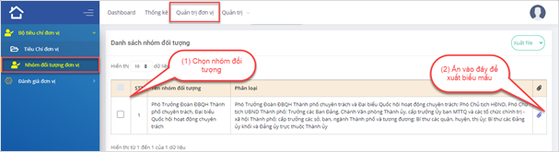
Bước 3: Ấn Xuất file và chọn định dạng file để tải về.
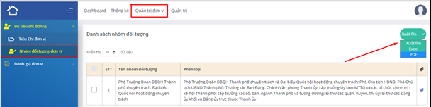

Đánh giá đơn vị

Quản trị toàn bộ đánh giá đơn vị

Thêm mới đánh giá
Bước 1: Người dùng chọn Module Quản trị đơn vị tại giao diện trang chủ;
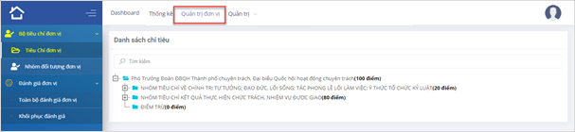
Bước 2: Thực hiện thêm mới đánh giá bằng một trong hai cách sau:
Cách 1: Ấn Thêm mới, cập nhật thông tin đánh giá và lưu lại.
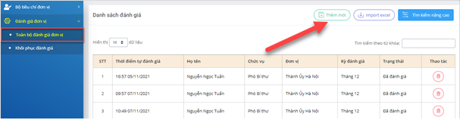
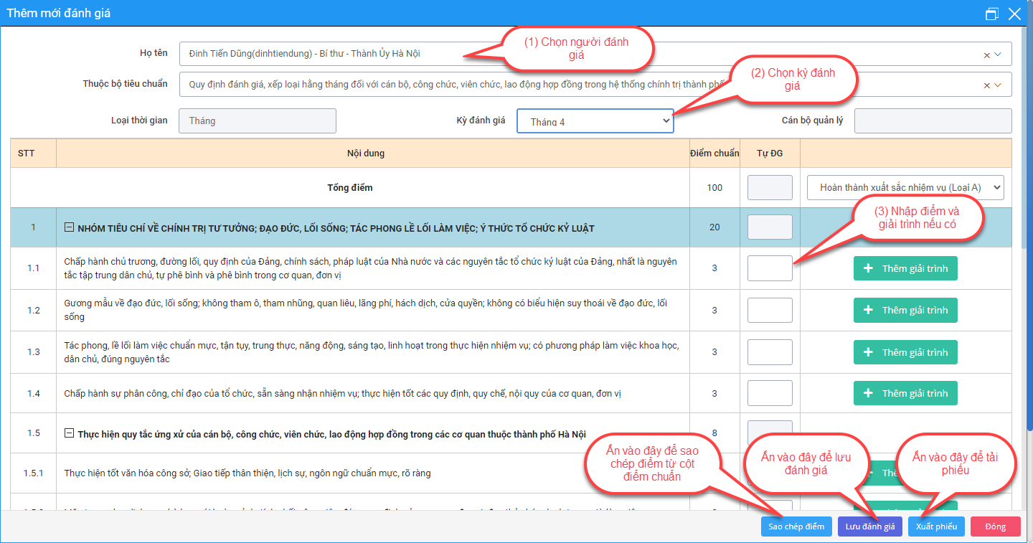
Cách 2: Ấn Import Excel để thêm mới bằng cách tải file theo mẫu lên phần mềm theo các bước dưới đây:
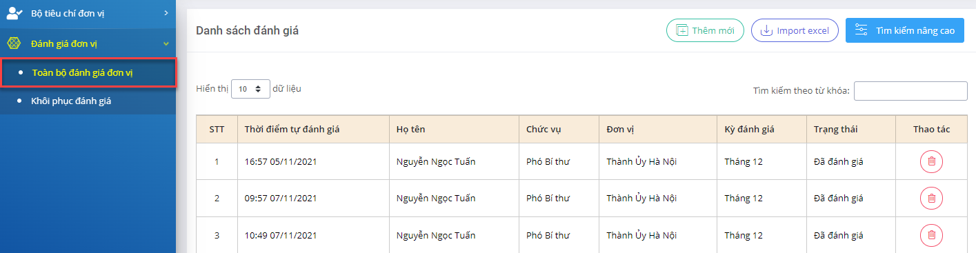
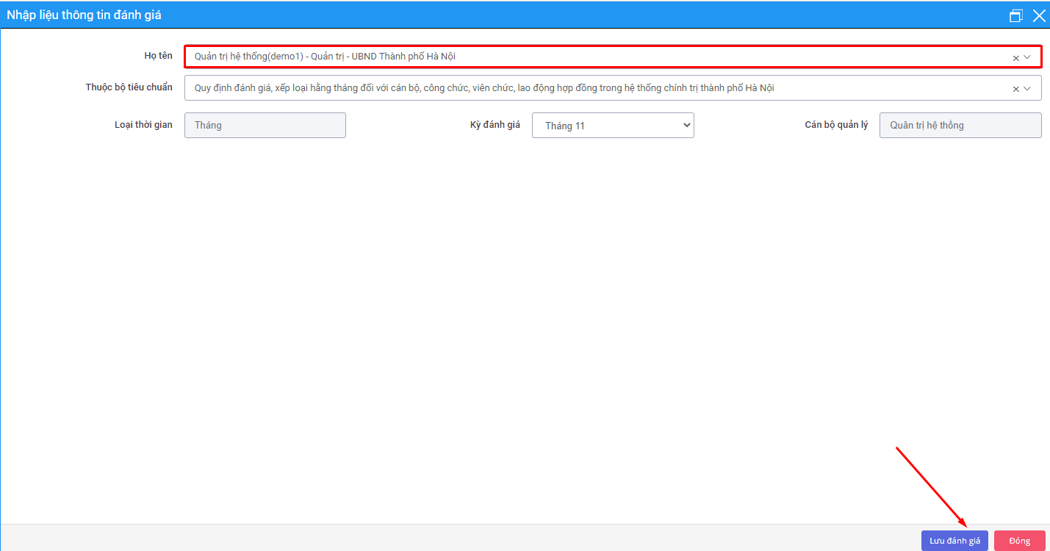
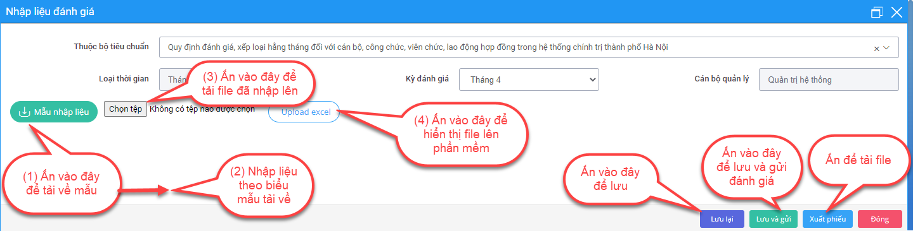

Sửa thông tin đánh giá
Bước 1: Người dùng chọn Module Thống kê/Quản trị đơn vị;
Bước 2: Chọn mục Toàn bộ đánh giá đơn vị, chọn đánh giá cần sửa thông tin;
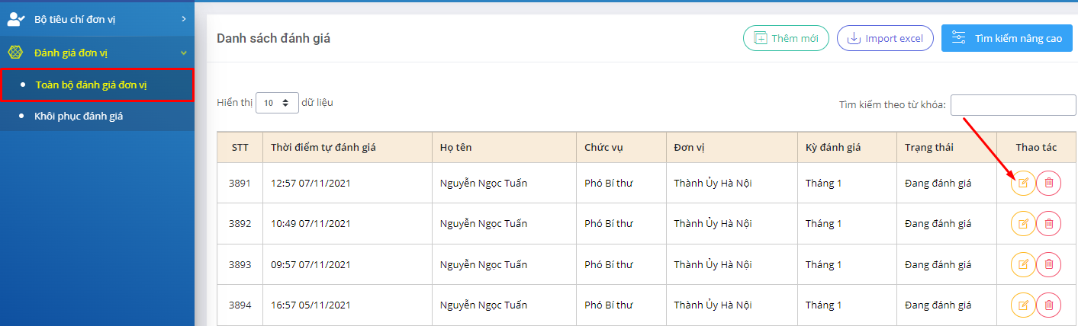
Bước 3: Ấn  và cập nhật thông tin đánh giá cần sửa, ấn Lưu đánh giá để hoàn tất quá trình;
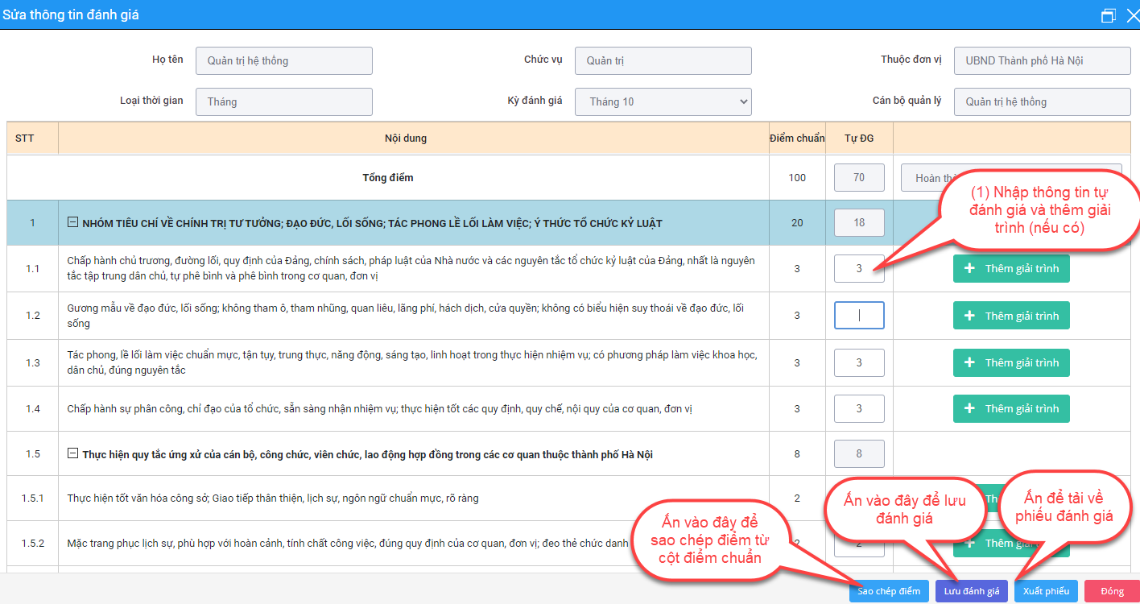

Xoá đánh giá
Bước 1: Người dùng chọn Module Thống kê/Quản trị đơn vị;
Bước 2: Chọn mục Toàn bộ đánh giá đơn vị;
Bước 3: Chọn mục cần đánh giá cần xoá, ấn  để xoá.
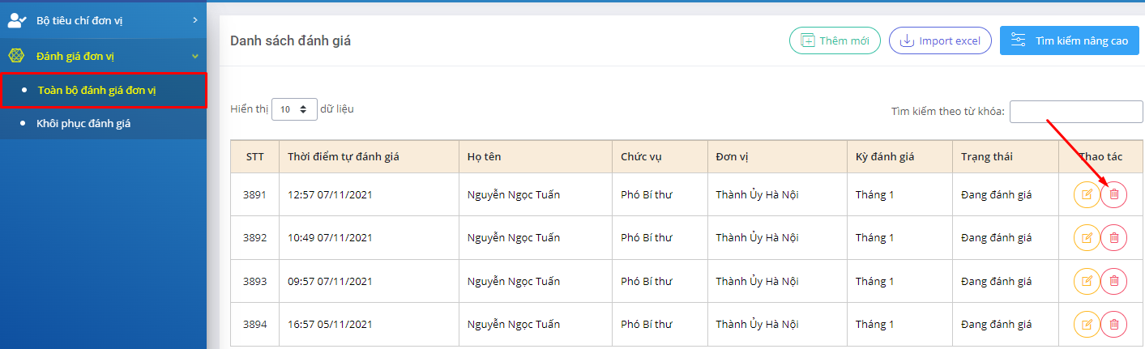

Tìm kiếm đánh giá
Bước 1: Người dùng chọn Module Thống kê/Quản trị đơn vị;
Bước 2: Chọn mục Toàn bộ đánh giá đơn vị;
Bước 3: Nhập từ khoá tìm tiếm vào ô Tìm kiếm theo từ khoá để tìm kiếm nhanh đánh giá hoặc ấn Tìm kiếm nâng cao và nhập vào các tiêu chí tìm kiếm để tìm kiếm chính xác đánh giá.
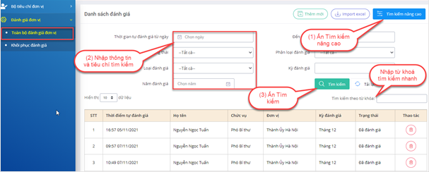

Khôi phục đánh giá

Xem danh sách đánh giá đã xoá
Bước 1: Người dùng chọn Module Thống kê/Quản trị đơn vị;
Bước 2: Chọn mục Khôi phục đánh giá để xem danh sách đánh giá đã xoá.
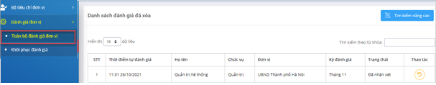

Tìm kiếm danh sách đánh giá đã xoá
Bước 1: Người dùng chọn Module Thống kê/Quản trị đơn vị;
Bước 2: Chọn mục Khôi phục đánh giá;
Bước 3: Nhập từ khoá tìm tiếm vào ô Tìm kiếm theo từ khoá để tìm kiếm nhanh đánh giá đã xoá hoặc ấn Tìm kiếm nâng cao và nhập vào các tiêu chí tìm kiếm để tìm kiếm chính xác đánh giá.
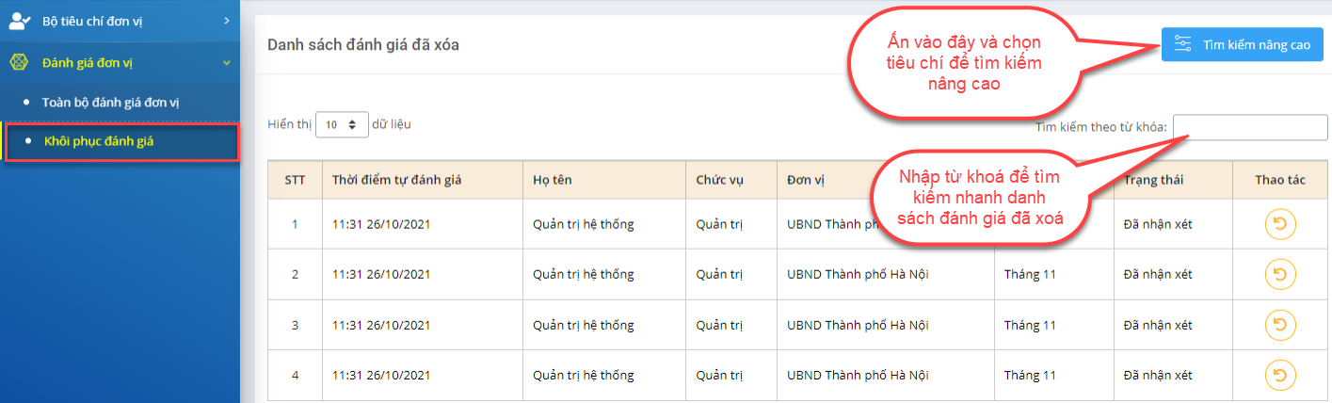

Khôi phục đánh giá
Bước 1: Người dùng chọn Module Thống kê/Quản trị đơn vị;
Bước 2: Chọn mục Khôi phục đánh giá;
Bước 3: Chọn đánh giá cần khôi phục, ấn  để khôi phục đánh giá đã xoá.
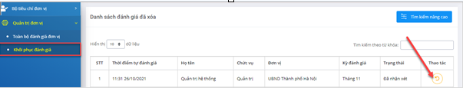

Quản trị cơ cấu tổ chức của đơn vị

Cập nhật thông tin người dùng của đơn vị
Bước 1: Người dùng chọn Module Quản trị/Cơ cấu tổ chức;
Bước 2: Chọn nhóm người dùng cần sửa thông tin người dùng, chọn người dùng, ấn  hoặc ấn Sửa chức vụ, đơn vị để sửa.
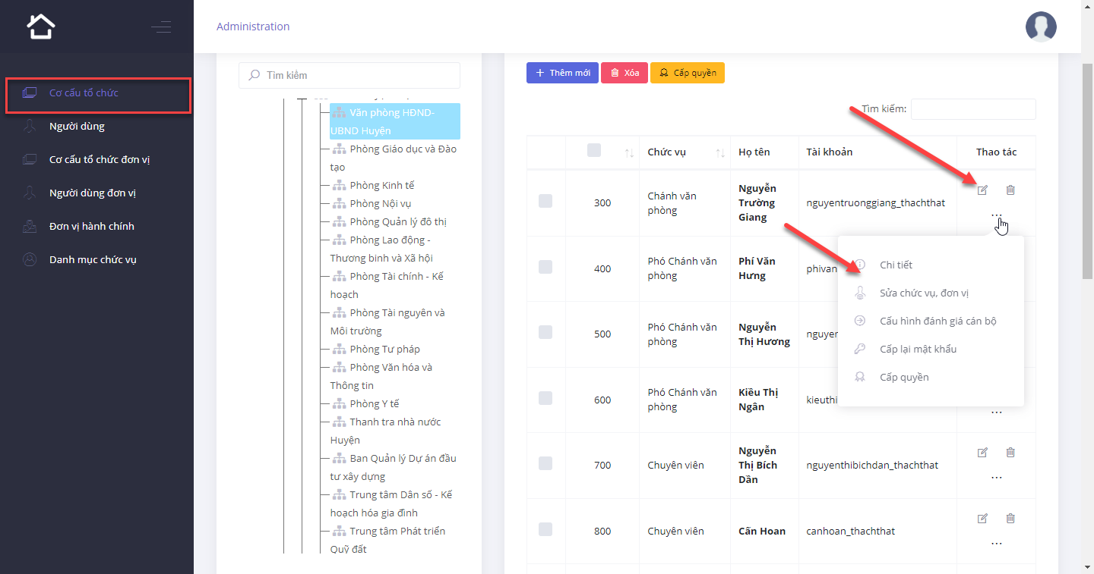
Bước 3: Cập nhật thông tin thay đổi và ấn Lưu/OK để hoàn tất quá trình
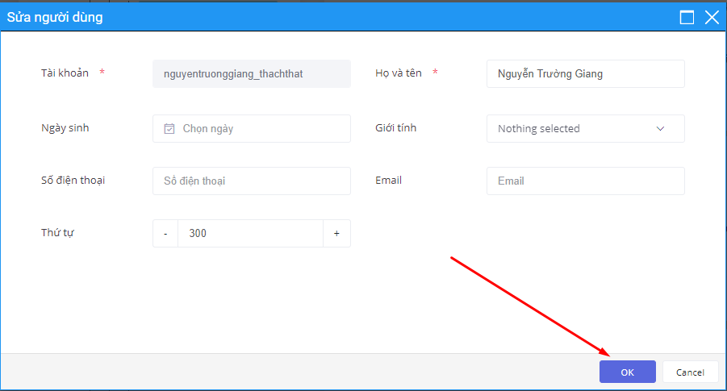
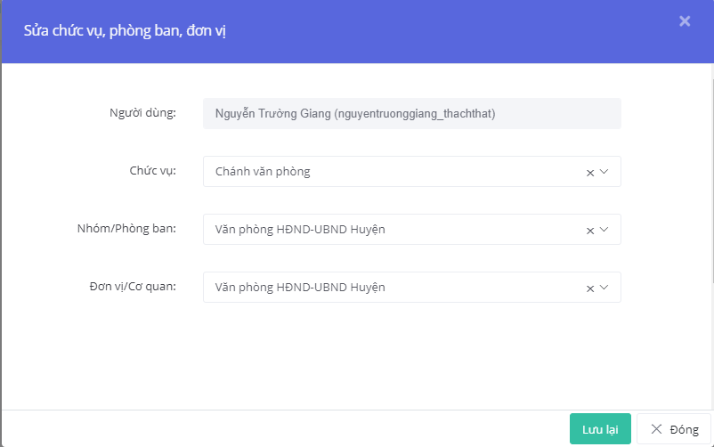

Xoá thông tin người dùng của đơn vị
Bước 1: Người dùng chọn Module Quản trị/Cơ cấu tổ chức;
Bước 2: Chọn nhóm người dùng cần xoá thông tin người dùng, chọn người dùng, ấn  để xoá thông tin.
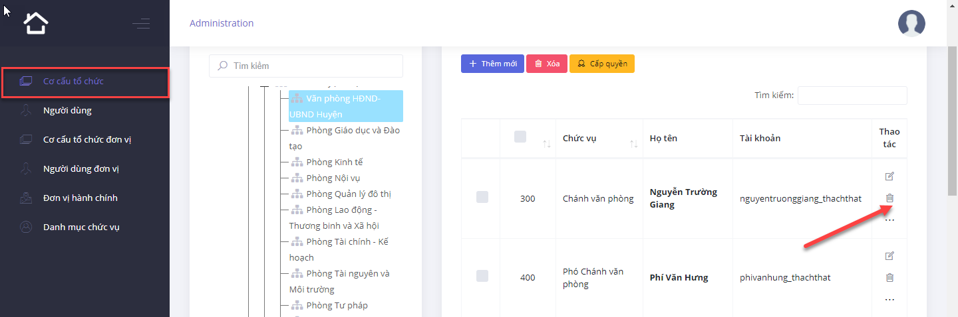

Cấp quyền người dùng của đơn vị
Bước 1: Người dùng chọn Module Quản trị/Cơ cấu tổ chức;
Bước 2: Chọn nhóm người dùng và người dùng cần phân quyền, ấn Cấp quyền;
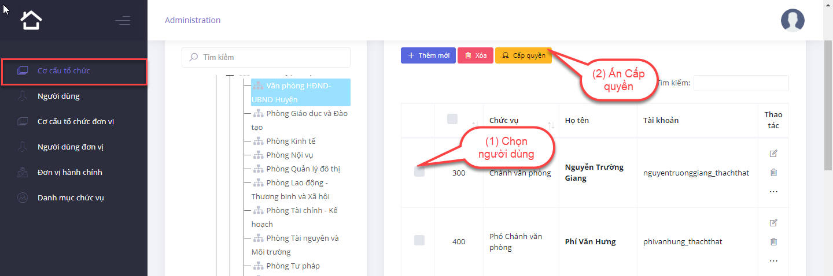
Bước 3: Chọn quyền và vai trò phù hợp với từng tài khoản.
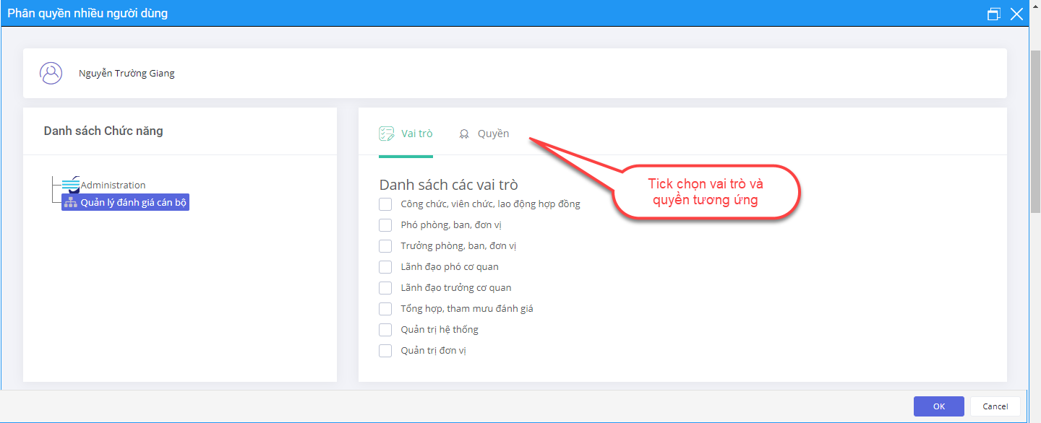

Cấp lại mật khẩu người dùng của đơn vị
Bước 1: Người dùng chọn Module Quản trị/Cơ cấu tổ chức;
Bước 2: Chọn nhóm người dùng và người dùng cần cấp lại mật khẩu, ấn Cấp lại mật khẩu.
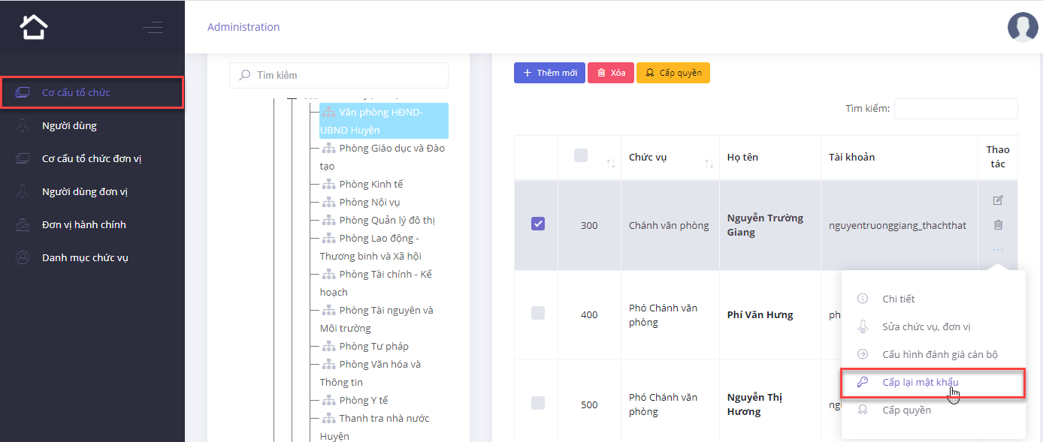

Cấu hình đánh giá cán bộ của đơn vị
Bước 1: Người dùng chọn Module Quản trị/Cơ cấu tổ chức;
Bước 2: Chọn nhóm người dùng và người dùng cần cấu hình đánh giá cán bộ, ấn Cấu hình đánh giá cán bộ;
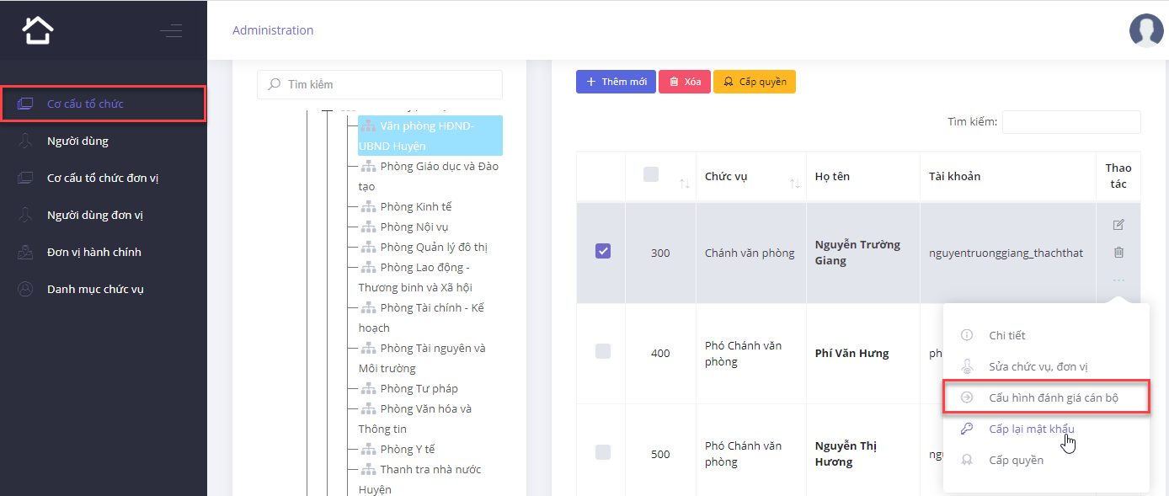
Bước 3: Cập nhật thông tin, thêm bộ tiểu chuẩn cho từng đối tượng và ấn Lưu để hoàn tất cấu hình.
